
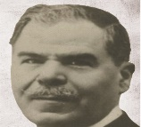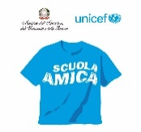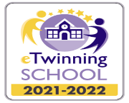

ISTITUTO COMPRENSIVO STATALE “ A.PAGANO ”

SCUOLA DELL’INFANZIA, PRIMARIA E SECONDARIA DI 1°GRADO

Corso Umberto I, 75 - 89844 NICOTERA (V.V.) Tel.:0963548249
Codice Fiscale: 96034270791 Codice univoco: UFE693 E.mail: vvic83000c@istruzione.it
PEC: vvic83000c@pec.istruzione.it Sito Web: www.istitutocomprensivonicotera.edu.it

Relazione Finale
Coordinatore di Dipartimento di………
Anno Scolastico ….../.....

Così come previsto dal Collegio Docenti dal decreto del Dirigente Scolastico, nel corso del corrente a.s. il / la sottoscritto/a......................... docente……………………..ha ricoperto il ruolo di Coordinatore di Dipartimento di….. che prevede i seguenti compiti:

Compiti del coordinatore

- concordare scelte comuni inerenti al valore formativo e didattico-metodologico;
- programmare le attività di formazione/aggiornamento in servizio;
- comunicare ai colleghi le iniziative che vengono proposte dagli enti esterni e associazioni;
- definire i contenuti imprescindibili delle discipline, coerentemente con le Indicazioni Nazionali,
- individuare le linee comuni dei piani di lavoro individuali e condivise;
- coordinare le proposte di scelte comuni dei libri di testo e di materiali didattico-formativi elaborati dalle aree e definiti sulla base dei bisogni degli alunni/studenti;
- elaborare il curricolo verticale e il P.T.O.F.

Obiettivi perseguiti/risultati raggiunti

Sintesi delle attività e delle iniziative attuate

Incontri con commissioni/gruppi afferenti al ruolo di coordinatore e numero di ore effettuate

Documenti e/o strumenti prodotti

Descrizione delle strategie utilizzate per promuovere l’informazione ed il raccordo con i colleghi, le altre F.S., il Dirigente scolastico.

Motivi che hanno favorito/ostacolato il pieno raggiungimento degli obiettivi

Proposte per il prossimo anno scolastico

Si allegano i verbali degli incontri di Dipartimento

Data
_________________
Firma
____________________

